26. Соленоид из медного провода (ρ = 16 нОм·м) имеет длину l = 40 см и сопротивление R = 0,40 Ом. Площадь поперечного сечения провода S = 2,0 мм². Определить индуктивность L соленоида.
Дано:  S = 2 мм²  l = 40 см  R=0,40 Ом  ρ=16 нОм·м | СИ  2·10⁻⁶ м²  0,4 м  16·10⁻⁹ Ом·м | Решение:  Индуктивность соленоида  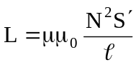 (1)  где  Площадь поперечного сечения соленоида  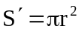 (2)  Сопротивление R проволоки определяется по формуле:  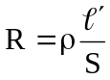,  где S – поперченное сечение проволоки  откуда длина проволоки  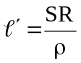  где - удельное сопротивление меди  Разделив длину всей проволоки на количество витков, мы получим длину окружности одного витка, т.е. 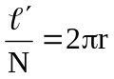, откуда  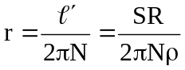  Подставляя это выражение в (2), получим  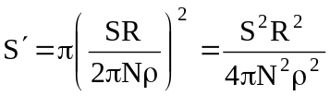 (3)  Подставляем выражение (3) в (1), находим  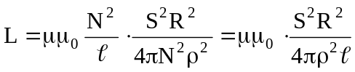  Подставляя числовые данные, получим:  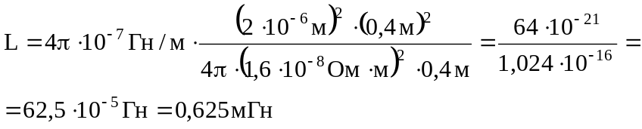  Ответ: 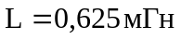
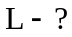 | СИ  2·10⁻⁶ м²  0,4 м  16·10⁻⁹ Ом·м

